PRODUCT SCREEN SPECIFICATION

Windows 네이티브 접근형 OCR 편집기
  - 스크린리더 사용자를 위한 구조화·검수·내보내기 화면설계서
문서 버전: v0.1 / 저충실도 와이어프레임
설계 대상: Windows 데스크톱 네이티브 앱
핵심 범위: OCR 텍스트 + 표·도표·수식·악보 분리 및 검수
작성 기준일: 2026-07-22
한 줄 정의 문서를 읽어 주는 챗봇이 아니라, OCR 결과를 접근 가능한 문서 구조로 만들고 사람이 검수할 수 있게 하는 제작·열람 도구

이번 설계에서 결정한 것
- 브라우저 전환 없이 한 앱 안에서 가져오기 → 분석 → 검수 → 내보내기를 완료한다.
- 기본 읽기 단위는 문단과 ‘특수 객체 개요’이며, 셀·기호·마디 탐색은 상세 화면에서만 제공한다.
- AI 설명은 최종 정답이 아니라 제안과 신뢰도로 표시하고, 원본과 수정 이력을 함께 보존한다.
- 음성 파일 생성은 선택 기능으로 두고, 구조화 DOCX/접근 가능한 HTML을 1차 출력으로 본다.
이 문서는 Figma에서 저충실도 와이어프레임을 제작하기 위한 화면·흐름·접근성 기준을 포함합니다.

1. 인터뷰·피드백에서 도출한 설계 원칙
첨부된 자문 인터뷰와 기업체 피드백 양식의 내용을 제품 결정으로 변환했습니다.
원칙 | 근거 | 화면 반영
네이티브 고정 영역 | 웹브라우저로 전환될 때 사용성이 크게 떨어질 수 있음 | 프로젝트·검수·내보내기를 하나의 Windows 앱 셸 안에서 처리
개요 우선 탐색 | 문단 단위 구현이 바람직하고 지나친 셀 단위 세분화는 혼동 가능 | 문단/객체 개요를 기본으로 하고 Enter 이후에만 세부 탐색
특수 객체 분리 | 텍스트가 아닌 표·도표·수식·악보 제작이 어려움 | 객체 유형별 상세 화면과 검수 규칙 제공
일반 AI와 차별화 | 이미 ChatGPT·Gemini를 쓰는 사용자가 존재 | 구조 보존, 객체 좌표 탐색, 검수 이력, 접근성 출력까지 제공
구조 파일 우선 | 스크린리더가 있으므로 별도 음성은 필수 아님 | 구조화 DOCX/HTML 중심, DAISY·HWP·음성은 연동/후속

제품 가정
- 1차 사용자는 접근성 자료 제작·검수 담당자이며, 시각장애 일반 이용자의 읽기 모드도 같은 구조를 공유합니다.
- 처리 엔진이 로컬인지 서버인지 확정되지 않았으므로 화면에는 ‘조직 정책에 따른 처리’와 민감 정보 경고를 둡니다.
- 악보·수식의 점자 규칙은 전문 검수 기준이 필요하며, 자동 결과를 확정본으로 표현하지 않습니다.

2. 차별화 전략과 MVP 경계
핵심 차별점 대화 생성이 아니라 ‘접근 가능한 구조의 생산 품질’을 제품 가치로 둡니다.

구분 | 주요 기능 | 사용자에게 남는 결과
일반 AI 대화 | 파일을 설명하거나 질문에 답함 | 설명은 편리하지만 문서 구조·검수 상태·출력 품질이 일관되지 않음
기존 OCR | 텍스트 인식과 단순 레이아웃 추출 | 표·수식·악보의 의미와 탐색 단위가 부족함
본 제품 | 객체 분류 → 접근형 표현 → 사람 검수 → 구조 파일 출력 | 원본·구조·설명·신뢰도·수정 이력을 한 흐름에 묶음

MVP에 포함
- PDF·이미지·DOCX·HWP 가져오기와 페이지 범위 지정
- 제목·문단·목록·표/도표·수식·악보·이미지/캡션 분류
- 객체 개요, 상세 탐색, AI 설명 제안, 신뢰도, 검수 완료 상태
- 구조화 DOCX와 접근 가능한 HTML 출력, 검수 보고서 생성
- 키보드 전용 사용, Windows UI Automation 이름·역할·상태 제공

MVP에서 제외 또는 연동
- 자유 대화형 챗봇을 주 화면으로 제공하는 기능
- 점자악보·수학 점자의 무검수 자동 확정
- DAISY/HWP 직접 출력, TTS 파일, 도서 검색 하드웨어 연동
- 실시간 공동 편집과 조직별 승인 워크플로

3. 정보구조와 대표 사용자 흐름
앱은 여섯 단계로 고정합니다. 현재 단계와 다음 행동이 항상 같은 위치에 있어야 합니다.
01 홈  새 프로젝트·최근 파일 | 02 설정  범위·객체·언어 | 03 분석  진행·발견·경고 | 04 작업공간  문단과 객체 검수 | 05 상세  셀·기호·마디 탐색 | 06 내보내기  품질 확인·형식 선택

화면 목록
ID | 화면 | 주요 과업
WF-01 | 홈 | 파일 선택, 최근 프로젝트 열기
WF-02 | 가져오기 설정 | 분석 범위·객체·언어 지정
WF-03 | 분석 진행 | 단계·진행률·발견 객체·라이브 알림
WF-04 | 검수 작업공간 | 개요·본문·객체 검사를 한 화면에서 연결
WF-05 | 표·도표 상세 | 개요/셀/선형 읽기 전환
WF-06 | 수식 상세 | 선형 읽기·자연어·기호 탐색
WF-07 | 악보 상세 | 악보 개요·마디/성부 탐색·전문 검수
WF-08 | 검수·내보내기 | 미확인 항목 점검과 형식 선택

공통 앱 셸
- 상단: 프로젝트명, 현재 화면, 전역 작업
- 좌측: 문서 개요와 객체 필터(작업공간에서만 노출)
- 중앙: 문단 흐름 또는 객체 원본/구조
- 우측: 설명·신뢰도·검수 상태(필요 시 접기)
- 하단: 현재 상태, 단축키 힌트, 스크린리더 라이브 알림

4. WF-01 홈 / 새 프로젝트
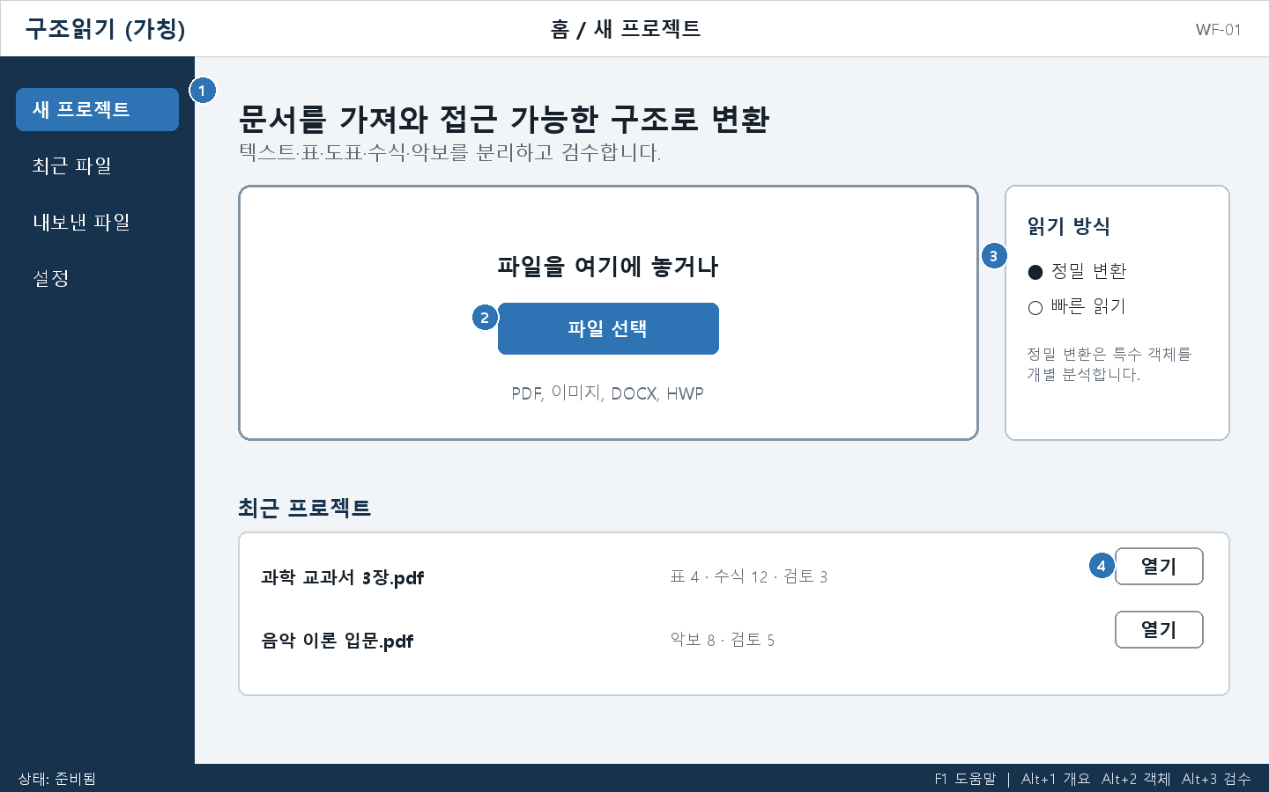
- 첫 포커스는 ‘새 프로젝트’이며 파일 선택이 가장 빠른 주 작업입니다.
- 빠른 읽기와 정밀 변환을 분리하되 기본값은 특수 객체를 포함하는 정밀 변환입니다.
- 최근 프로젝트에는 객체 수와 미검수 건수를 함께 표시합니다.

5. WF-02 가져오기 설정
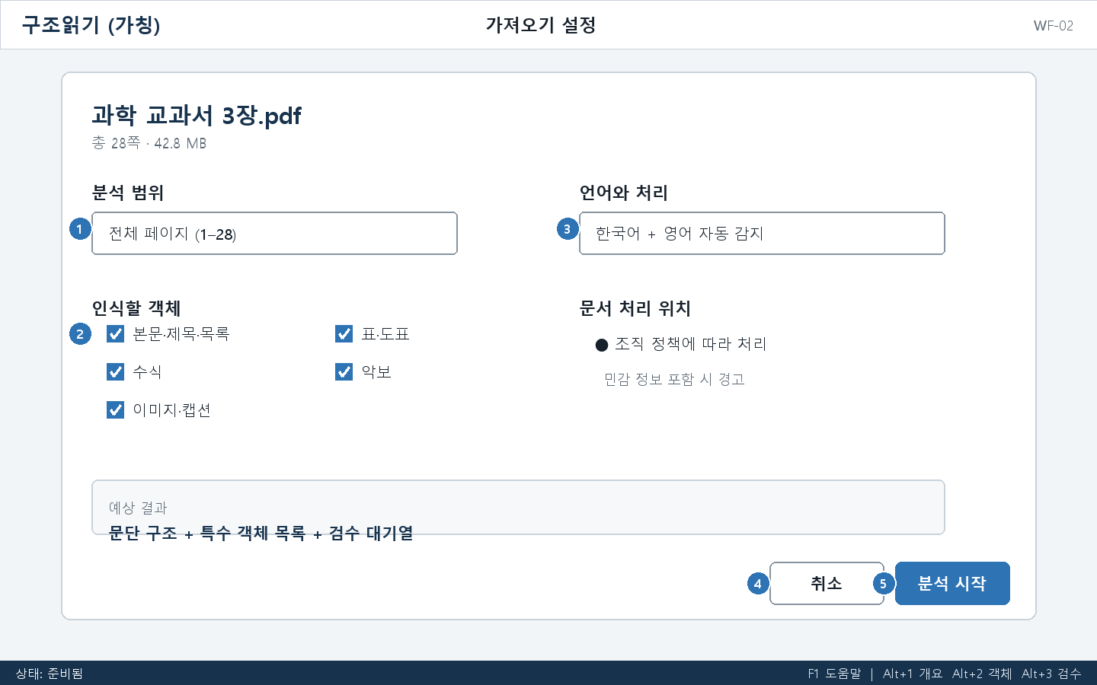
- 표·도표·수식·악보를 각각 선택할 수 있고 ‘모두 선택’이 기본입니다.
- 민감 정보 처리 정책은 분석 시작 전에 명확히 알립니다.
- 분석 시작 버튼을 누르면 포커스가 진행 화면의 제목으로 이동합니다.

6. WF-03 분석 진행
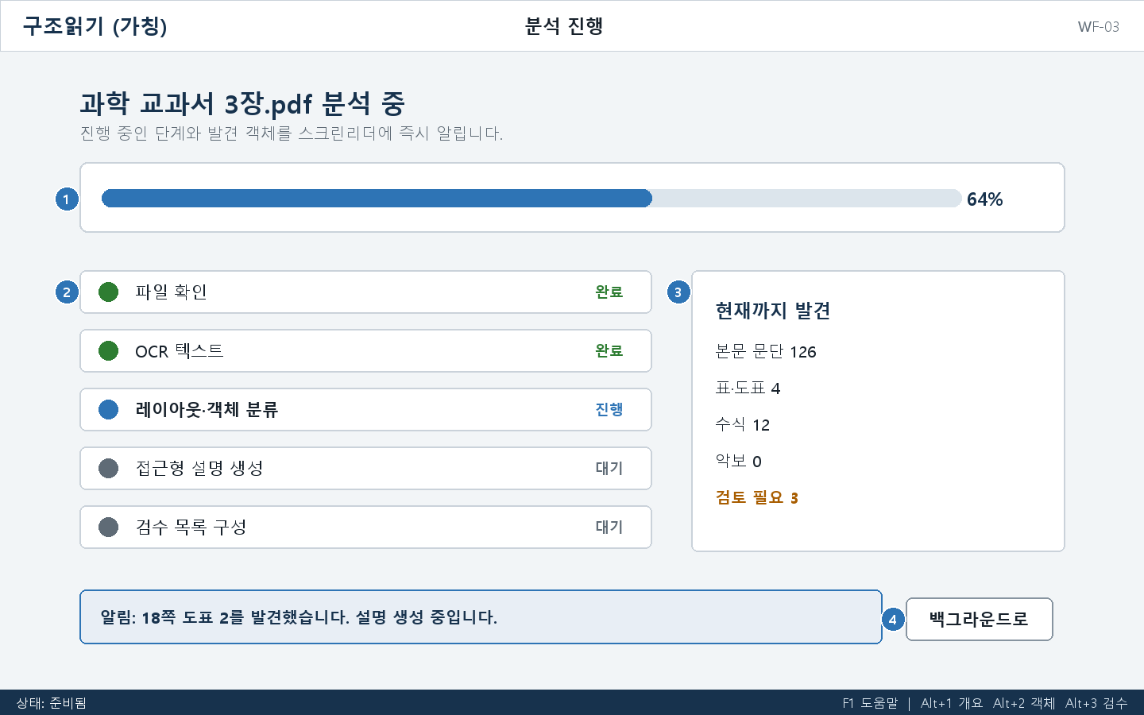
- 진행률은 시각적 막대와 숫자, 단계명으로 동시에 전달합니다.
- 새 객체·경고는 방해가 적은 라이브 알림으로 제공하고 같은 문구를 로그에 남깁니다.
- 완료 후 ‘검수 작업공간 열기’로 바뀌며 자동으로 화면을 전환하지 않습니다.

7. WF-04 검수 작업공간
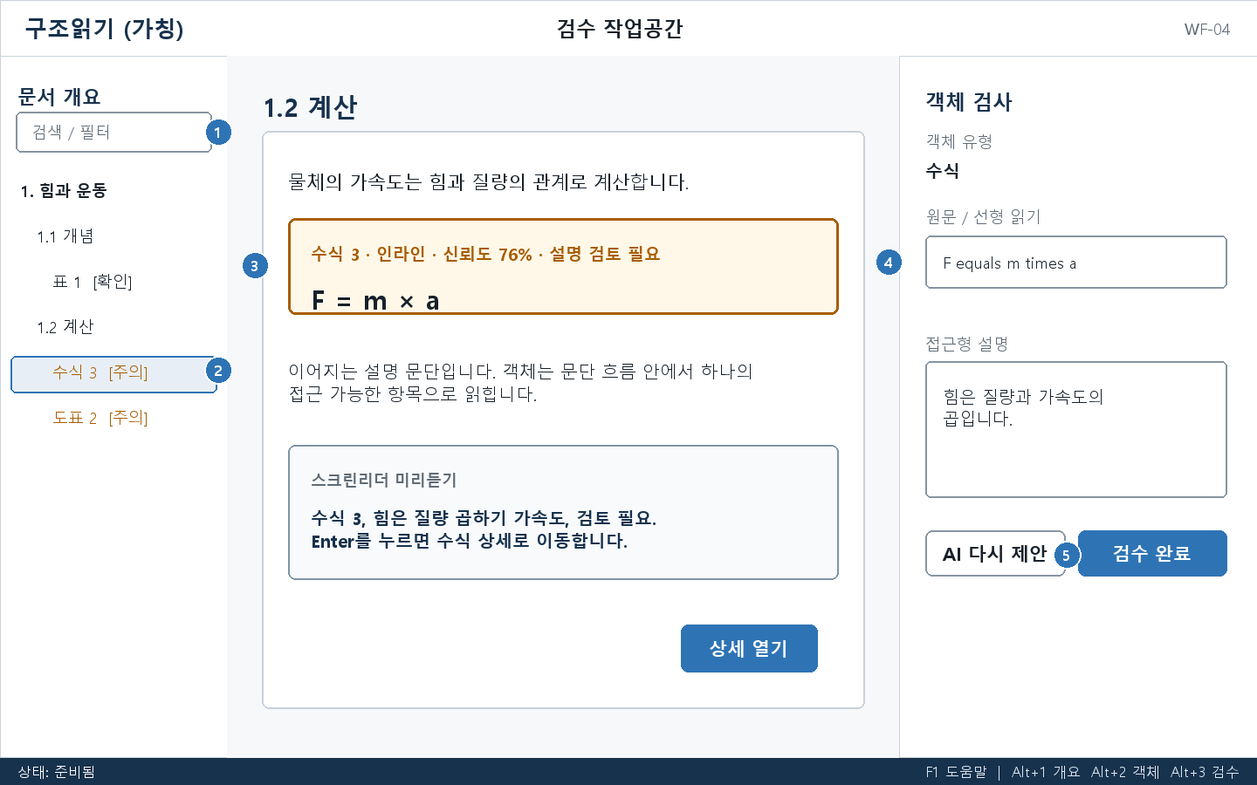
- 문단 안의 특수 객체는 하나의 초점 가능한 카드로 읽고, Enter로 상세에 진입합니다.
- 오른쪽 검사 패널은 원문/AI 제안/사용자 수정/검수 완료를 한 흐름으로 배치합니다.
- 보기 모드와 편집 모드를 명시적으로 구분해 실수로 원문이 바뀌지 않게 합니다.

8. WF-05 표·도표 상세
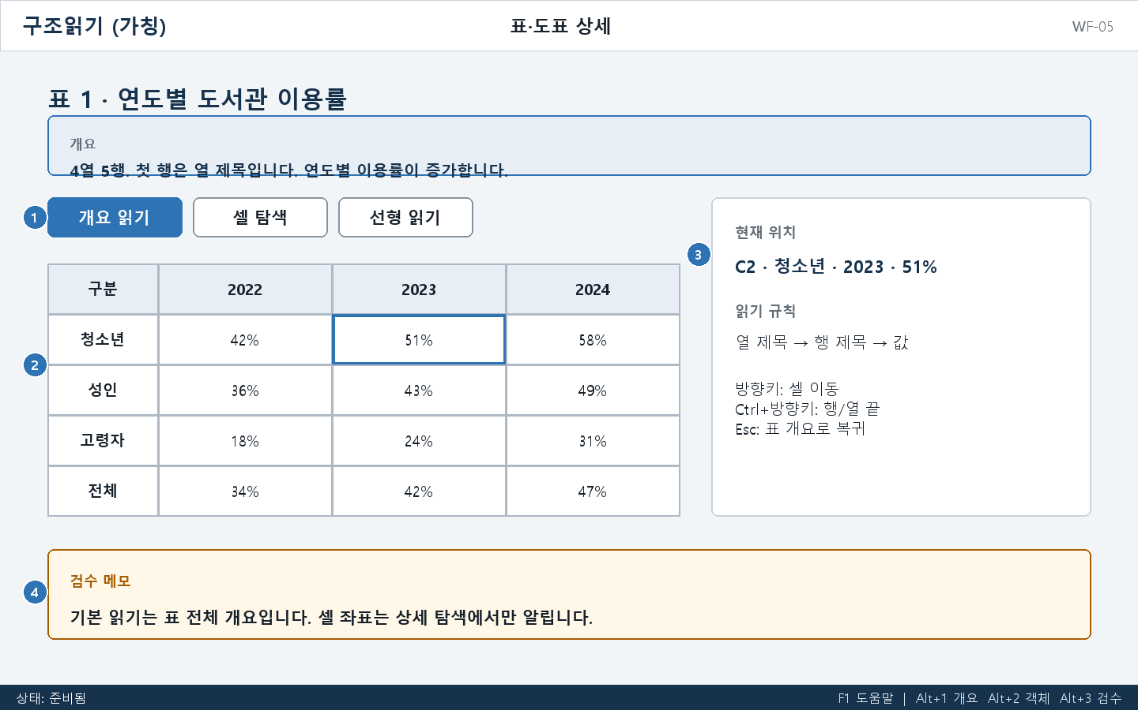
- 진입 시 표 전체 요약과 행·열 수를 먼저 읽습니다.
- 셀 탐색에서는 좌표만 말하지 않고 열 제목·행 제목·값 순서로 읽습니다.
- 도표는 같은 화면에서 축·범례·추세 요약과 데이터 표를 추가하는 변형으로 설계합니다.

9. WF-06 수식 상세
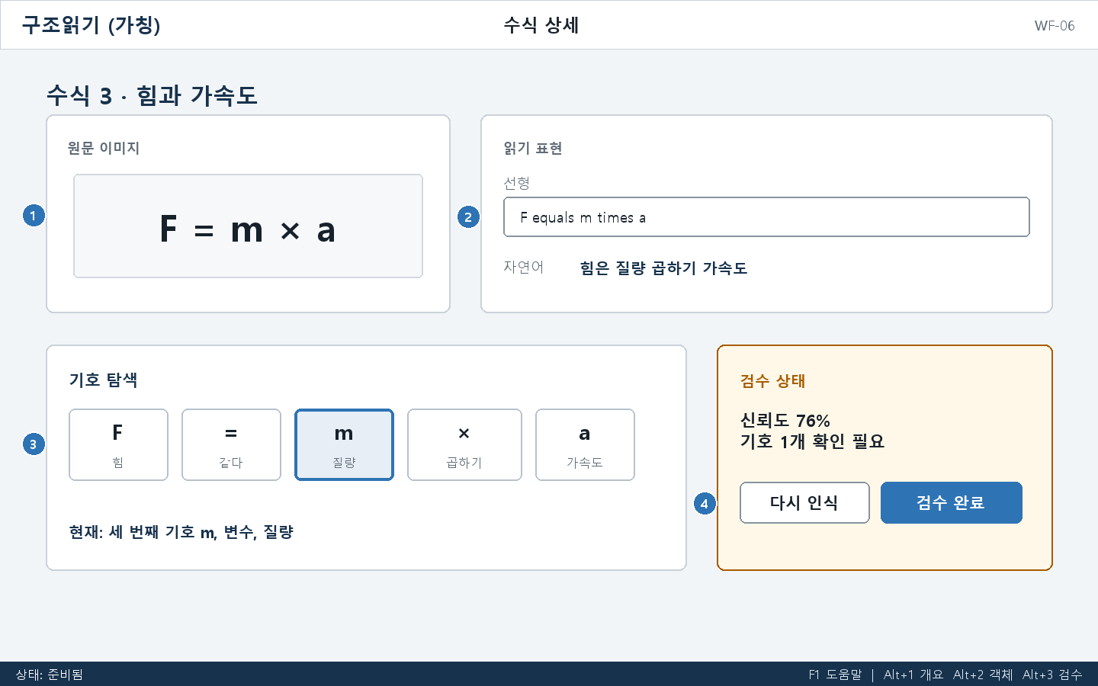
- 원문 이미지·선형 표기·자연어 설명을 함께 유지해 재검증할 수 있습니다.
- 기호 탐색은 선택 기능이며 기본 읽기는 수식 전체의 짧은 표현입니다.
- 낮은 신뢰도나 불일치 기호는 개수와 위치를 명확히 알립니다.

10. WF-07 악보 상세
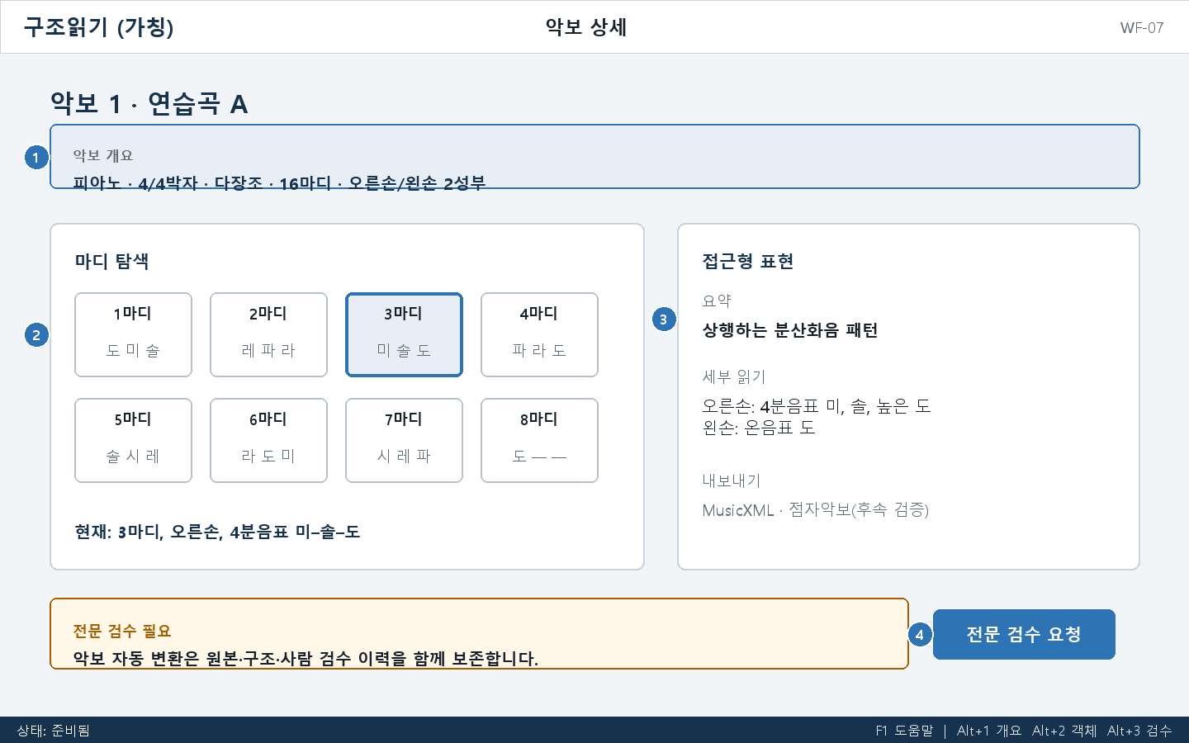
- 곡 전체 개요 → 마디 → 성부 → 음표 순으로 계층화합니다.
- 악보 설명과 구조 변환 결과를 분리해 ‘설명됨’과 ‘정확히 변환됨’을 혼동하지 않게 합니다.
- 점자악보 출력은 전문 규칙 검증 전까지 ‘검수 필요’ 상태로 유지합니다.

11. WF-08 검수 완료 / 내보내기
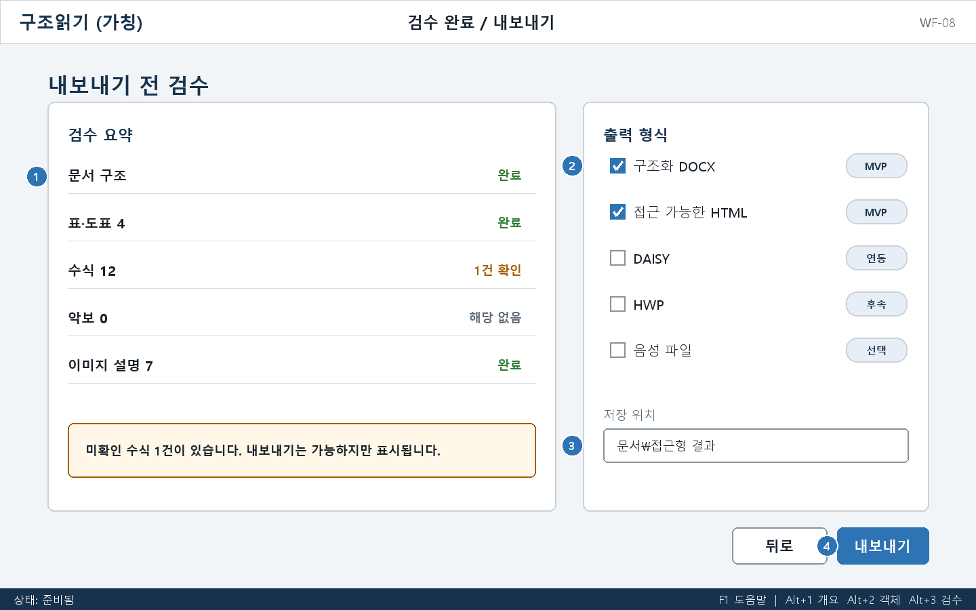
- 미확인 항목이 있어도 저장을 막기보다 결과 파일과 검수 보고서에 상태를 표시합니다.
- 구조화 DOCX와 접근 가능한 HTML을 1차 형식으로 표시합니다.
- DAISY·HWP·음성은 기술 검증 후 활성화할 연동 항목으로 구분합니다.

12. 상호작용·접근성 명세

포커스와 탐색 규칙
입력 | 동작
Tab / Shift+Tab | 주요 컨트롤 순방향/역방향 이동
방향키 | 트리·탭·표 셀·악보 마디 내부 이동
Enter | 객체 상세 진입 또는 기본 동작
Esc | 상세 탐색 종료 후 객체 개요로 복귀
Alt+1 / 2 / 3 | 문서 개요 / 객체 목록 / 검수 목록으로 이동
Ctrl+F | 현재 프로젝트 검색
F6 | 좌측 개요 → 중앙 본문 → 우측 검사 패널 순환

UI Automation 계약
- 모든 컨트롤에 접근 가능한 이름, 역할, 값, 상태를 제공하고 보이는 라벨과 같은 용어를 사용합니다.
- 문서 개요는 Tree/TreeItem, 표는 Grid/GridItem, 탭은 Tab/TabItem 패턴을 사용합니다.
- 진행률·발견 객체·오류는 LiveRegion으로 알리되 반복 알림은 합칩니다.
- 검수 완료, 낮은 신뢰도, 미확인은 색상 외에 텍스트와 상태 속성으로 함께 전달합니다.
- 200% 텍스트 확대, Windows 고대비, 포커스 사각형, 키보드 전용 사용을 필수 상태로 설계합니다.

객체별 발표 예시
객체 | 스크린리더 발표 예시
표 | 표 1, 5행 4열. 연도별 이용률. Enter로 셀 탐색.
도표 | 도표 2, 막대그래프. 가로축 연도, 세로축 이용률. 전반적으로 증가.
수식 | 수식 3, 힘은 질량 곱하기 가속도. 신뢰도 76퍼센트, 검토 필요.
악보 | 악보 1, 피아노, 4분의 4박자, 다장조, 16마디. Enter로 마디 탐색.

13. Figma 제작 계획
프레임 기준 Desktop 1440×900, 8px 간격 체계, Auto Layout 우선, 저충실도 회색조 + 포커스 파란색 1색

Figma 페이지 | 포함 내용
00_Brief | 문제 정의, 사용자, 차별점, MVP 범위
01_Flow | 가져오기 → 분석 → 검수 → 객체 상세 → 내보내기 흐름
02_Wireframes | WF-01~08 기본·빈 상태·오류 상태
03_Components | AppShell, NavItem, ObjectCard, StatusBadge, Inspector, LiveBanner
04_A11y_States | 포커스 순서, 접근 가능한 이름, 확대·고대비·오류 상태
05_Prototype | 키보드 흐름과 대표 객체 3종의 상세 진입 프로토타입

제작 순서
단계 | 산출물
1일차 | 앱 셸·그리드·타이포·포커스 토큰 확정, WF-01~03
2일차 | WF-04 작업공간과 공통 객체 카드/검사 패널
3일차 | WF-05~07 특수 객체 상세와 상태 변형
4일차 | WF-08, 오류/빈 상태, 키보드 프로토타입
5일차 | 스크린리더 사용자 3~5명 과업 테스트 후 수정

컴포넌트 필수 Variant
- Default / Hover / Focus / Pressed / Disabled
- 정상 / 검토 필요 / 오류 / 검수 완료
- 기본 대비 / Windows 고대비 / 200% 텍스트 확대
- 패널 펼침 / 접힘, 개요 읽기 / 상세 탐색

프로토타입 검증 과업
- PDF를 가져와 표·수식 분석을 시작할 수 있는가?
- 경고가 있는 수식으로 이동해 원문과 설명을 비교하고 검수 완료할 수 있는가?
- 표의 전체 개요를 들은 뒤 C2 셀 값을 찾고 표 밖으로 돌아올 수 있는가?
- 악보 3마디의 오른손 음을 확인하고 전문 검수 필요로 표시할 수 있는가?
- 미검수 항목을 인지한 상태에서 구조화 DOCX를 내보낼 수 있는가?

14. 완료 기준과 다음 결정

와이어프레임 완료 기준
- WF-01~08의 기본 상태와 최소 1개 오류/빈 상태가 연결되어 있음
- 모든 프레임에 시작 포커스와 Tab/F6 순서가 주석으로 표시됨
- 표·수식·악보 각각 ‘개요 우선, 상세 선택’ 흐름이 일관됨
- 색 없이도 상태를 식별할 수 있고 200% 확대 시 핵심 기능이 사라지지 않음
- 원본·AI 제안·사용자 수정·검수 완료가 시각적/구조적으로 구분됨
- 프로토타입 과업 5개를 키보드만으로 수행할 수 있음

사용자 테스트에서 확인할 지표
지표 | 관찰 방법
과업 성공 | 도움 없이 완료한 과업 비율
탐색 회복 | 상세 탐색 후 문단 흐름으로 돌아오는 성공률
발표 이해 | 객체 종류·상태·다음 행동을 한 번에 이해하는 비율
검수 부담 | 객체 1개 검수 시간과 수정 횟수
신뢰 | AI 제안과 확정 결과를 혼동하지 않는지

다음 단계에서 확정할 질문
- MVP의 주 사용자를 ‘제작·검수 담당자’와 ‘일반 시각장애 독자’ 중 누구로 우선할 것인가?
- 첫 출시 입력 형식과 출력 형식을 어디까지 보장할 것인가?
- OCR·AI 처리의 로컬/서버 범위와 민감 문서 정책은 무엇인가?
- 수학 점자·점자악보 검수에 적용할 국내 표준과 전문가 역할은 무엇인가?
- HWP·DAISY는 직접 생성할지 기존 도구와 연동할지?
권장 다음 행동 이 설계서를 기준으로 Figma WF-01~04를 먼저 제작하고, 스크린리더 사용자에게 ‘파일 가져오기→수식 검수’ 흐름을 1차로 검증합니다.

